BẢN KẾ HOẠCH MARKETING
- TÓM TẮT ĐIỀU HÀNH
- Khái quát về doanh nghiệp, thương hiệu hoặc sản phẩm
- Bối cảnh thị trường hiện tại
- Vấn đề hoặc cơ hội marketing nổi bật
- Mục tiêu chính của kế hoạch
- Định hướng chiến lược chủ đạo
- Các hoạt động triển khai trọng tâm
- Kết quả kỳ vọng

- TỔNG QUAN TÌNH HÌNH
2.1. Giới thiệu doanh nghiệp
- Lịch sử hình thành và phát triển
- Ngành nghề kinh doanh
- Sản phẩm hoặc dịch vụ chủ lực
- Thị trường đang phục vụ
- Năng lực cốt lõi và lợi thế hiện tại
2.2. Phân tích khách hàng
- Khách hàng mục tiêu hiện tại là ai
- Nhu cầu, mong muốn và vấn đề của họ
- Hành vi tìm kiếm thông tin và ra quyết định mua
- Yếu tố ảnh hưởng đến thái độ và hành vi tiêu dùng
2.3. Phân tích đối thủ cạnh tranh
- Đối thủ trực tiếp và gián tiếp
- Điểm mạnh và điểm yếu của đối thủ
- Cách đối thủ đang định vị trên thị trường
- Khoảng trống cạnh tranh mà doanh nghiệp có thể khai thác
2.4. Phân tích đối tác và kênh liên kết
- Nhà cung cấp
- Nhà phân phối
- Đại lý, nhà bán lẻ
- Sàn thương mại điện tử
- Đối tác truyền thông, KOL, KOC, agency
2.5. Phân tích môi trường vĩ mô
- Kinh tế
- Công nghệ
- Văn hóa – xã hội
- Pháp lý
- Xu hướng tiêu dùng
- Các yếu tố bên ngoài có thể ảnh hưởng đến hoạt động marketing
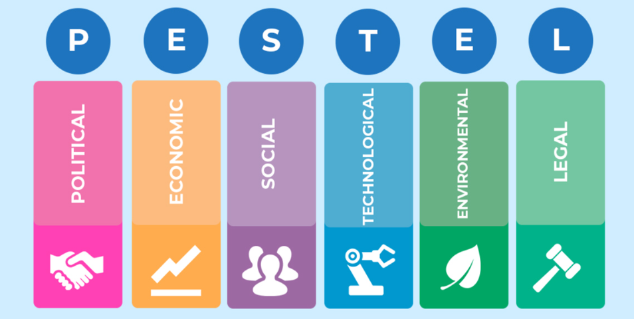
2.6. Đánh giá cơ hội và thách thức
- Cơ hội nổi bật trên thị trường
- Rủi ro và sức ép cạnh tranh
- Những vấn đề doanh nghiệp cần giải quyết trong giai đoạn kế hoạch
3. MỤC TIÊU MARKETING
Phần này xác định rõ doanh nghiệp muốn đạt được điều gì trong một khoảng thời gian nhất định. Mục tiêu cần cụ thể, đo lường được, có thời hạn và bám sát thực tế thị trường.
3.1. Mục tiêu tổng quát
Mục tiêu tổng quát: nên viết theo định hướng chiến lược
- Tăng doanh thu
- Tăng thị phần
- Tăng mức độ nhận biết thương hiệu
- Tăng số lượng khách hàng mới
- Cải thiện mức độ trung thành của khách hàng
3.2. Mục tiêu cụ thể
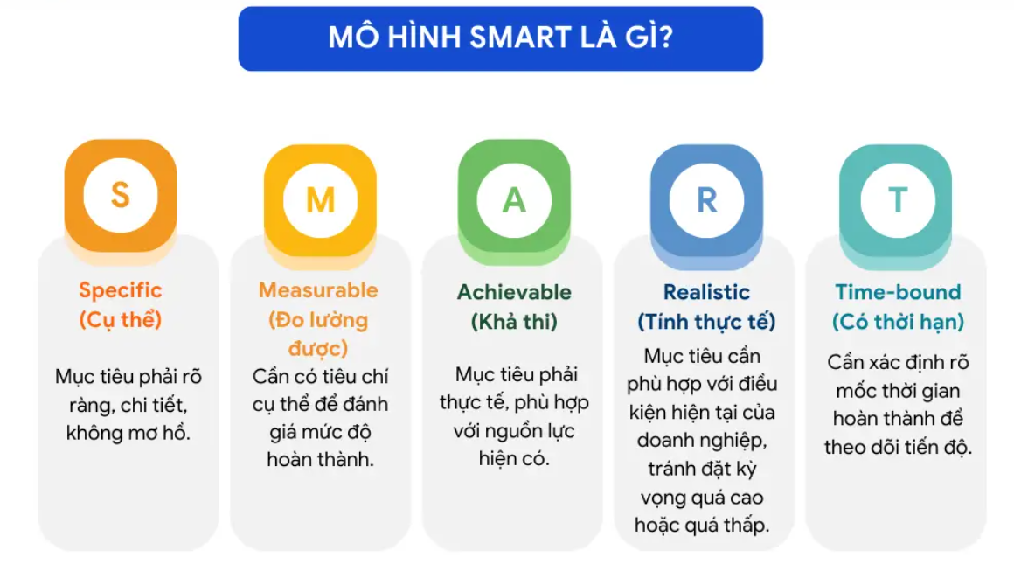
Trình bày bằng các chỉ tiêu rõ ràng như:
- Tăng doanh thu 15% trong 12 tháng
- Tăng 20% lượng khách hàng tiềm năng
- Tăng tỷ lệ mua lại lên 10%
- Tăng độ nhận biết thương hiệu từ 30% lên 45%
3.3. Thời gian thực hiện mục tiêu
- Ngắn hạn
- Trung hạn
- Dài hạn
4. CHIẾN LƯỢC MARKETING
Đây là phần trung tâm của bản kế hoạch, trả lời cho câu hỏi: doanh nghiệp sẽ phục vụ ai? và tạo ra giá trị gì để cạnh tranh trên thị trường?
4.1. Phân khúc thị trường
Thị trường chia thành các nhóm khách hàng có đặc điểm tương đồng dựa trên:
Nhân khẩu học
Địa lý
Tâm lý
Hành vi tiêu dùng
Nhu cầu và lợi ích tìm kiếm
4.2. Lựa chọn thị trường mục tiêu
Xác định rõ nhóm khách hàng mà doanh nghiệp ưu tiên tập trung nguồn lực để phục vụ.
- Nhóm khách hàng mục tiêu chính
- Lý do lựa chọn
- Mức độ hấp dẫn của phân khúc
- Mức độ phù hợp với năng lực doanh nghiệp
4.3. Chân dung khách hàng mục tiêu

4.4. Giá trị đề xuất
Doanh nghiệp phải xác định rõ mình mang lại điều gì vượt trội cho khách hàng.
Giá trị đề xuất có thể gồm:
- Lợi ích chức năng
- Lợi ích cảm xúc
- Lợi ích kinh tế
- Lợi ích xã hội
- Sự thuận tiện
- Trải nghiệm tốt hơn so với đối thủ
4.5. Định vị thương hiệu
Nêu rõ thương hiệu muốn được khách hàng ghi nhớ như thế nào trong tâm trí họ.
Cần làm rõ:
- Doanh nghiệp cạnh tranh trong nhóm nào
- Điểm khác biệt cốt lõi là gì
- Lý do khách hàng nên chọn thương hiệu
- Thông điệp định vị nhất quán
5. CHƯƠNG TRÌNH HÀNH ĐỘNG MARKETING
Dựa vào đây để lập các bản kế hoạch chi tiết cho từng hoạt động cụ thể.
5.1. Chiến lược sản phẩm
- Danh mục sản phẩm
- Tính năng, chất lượng, mẫu mã
- Bao bì, nhãn hiệu
- Sự cải tiến hoặc đổi mới sản phẩm
- Yếu tố khác biệt hóa
5.2. Chiến lược dịch vụ
- Tư vấn trước bán
- Giao hàng
- Đổi trả
- Bảo hành
- Chăm sóc sau bán
- Trải nghiệm khách hàng
5.3. Chiến lược thương hiệu
- Xây dựng hình ảnh thương hiệu
- Tông giọng truyền thông
- Thông điệp cốt lõi
- Hệ thống nhận diện thương hiệu
- Nhất quán thương hiệu trên các kênh
5.4. Chiến lược giá
- Mức giá định vị
- Chính sách giá theo phân khúc
- Giá cho đại lý hoặc nhà phân phối
- Chính sách chiết khấu
- Giá khuyến mãi theo giai đoạn
5.5. Chính sách khuyến khích mua hàng
- Khuyến mãi
- Voucher
- Combo
- Ưu đãi giới thiệu bạn bè
- Loyalty program
- Ưu đãi cho nhà phân phối và nhân viên bán hàng
5.6. Chiến lược truyền thông
- Quảng cáo
- Quan hệ công chúng
- Social media marketing
- Content marketing
- Influencer marketing
- Email marketing
- Sự kiện
- SEO, SEM
- Truyền thông di động
5.7. Chiến lược phân phối
- Kênh trực tiếp
- Kênh gián tiếp
- Cửa hàng vật lý
- Website
- Sàn thương mại điện tử
- Omnichannel
- Quản trị điểm bán và độ phủ thị trường
6. KẾ HOẠCH TRIỂN KHAI
Phần này chuyển toàn bộ chiến lược và chương trình marketing thành các đầu việc thực tế, có phân công, có tiến độ và có ngân sách.
6.1. Kế hoạch hành động
Mỗi hoạt động nên trình bày rõ:
- Nội dung công việc
- Mục tiêu của hoạt động
- Người phụ trách
- Thời gian thực hiện
- Kết quả đầu ra mong đợi
6.2. Tiến độ thực hiện
Có thể chia theo:
- Tuần
- Tháng
- Quý
- Giai đoạn chuẩn bị, triển khai, tối ưu, đánh giá
6.3. Nguồn lực nhân sự
- Bộ phận marketing
- Bộ phận bán hàng
- Chăm sóc khách hàng
- Agency hoặc đối tác bên ngoài
- Vai trò và trách nhiệm của từng nhóm
6.4. Ngân sách marketing
Ngân sách cần chia rõ cho từng hạng mục:
- Nghiên cứu thị trường
- Sản xuất nội dung
- Quảng cáo
- KOL/KOC
- Khuyến mãi
- Tổ chức sự kiện
- Công cụ đo lường và quản trị dữ liệu
7. KIỂM SOÁT VÀ ĐÁNH GIÁ
Đây là phần đảm bảo kế hoạch được theo dõi xuyên suốt và có điều chỉnh kịp thời nếu kết quả không đạt như kỳ vọng.
7.1. Hệ thống chỉ tiêu đánh giá
Gồm:
- Doanh thu
- Lợi nhuận
- Thị phần
- Reach
- Engagement
- Leads
- Conversion rate
- Customer acquisition cost
- Retention rate
- Repeat purchase rate
- Customer satisfaction
7.2. Tần suất theo dõi
- Hàng tuần
- Hàng tháng
- Hàng quý
7.3. Cơ chế đánh giá
- Mức nào được xem là hoàn thành
- Mức nào cần tối ưu
- Mức nào phải điều chỉnh chiến lược hoặc ngân sách
7.4. Phương án điều chỉnh
- Tối ưu thông điệp truyền thông
- Điều chỉnh tệp khách hàng mục tiêu
- Phân bổ lại ngân sách
- Thay đổi kênh phân phối
- Cải thiện sản phẩm hoặc dịch vụ
8. ĐỊNH HƯỚNG TĂNG TRƯỞNG
Để bản kế hoạch có tính tổng thể và dài hạn hơn, nên bổ sung phần định hướng phát triển trong tương lai.
8.1. Tăng trưởng trên thị trường hiện tại
- Bán nhiều hơn cho khách hàng hiện tại
- Tăng mức độ sử dụng
- Tăng tỷ lệ mua lại
8.2. Phát triển thị trường mới
- Tiếp cận phân khúc mới
- Mở rộng khu vực địa lý
- Thâm nhập kênh bán mới
8.3. Phát triển sản phẩm mới
- Cải tiến dòng sản phẩm hiện tại
- Ra mắt phiên bản mới
- Tạo thêm giá trị sử dụng
8.4. Xây dựng lòng trung thành khách hàng
- Chương trình thành viên
- Chăm sóc cá nhân hóa
- Quản trị trải nghiệm khách hàng
- Tạo cộng đồng thương hiệu
8.5. Marketing có trách nhiệm
- Truyền thông có đạo đức
- Bảo vệ quyền riêng tư khách hàng
- Phát triển bền vững
- Trách nhiệm xã hội của doanh nghiệp

